User-story: Tvorba pravidel (Člen Redakční rady)

Použitý plugin: Profile Builder

Verze pluginu: 2.9.2

Popis pluginu: Přidání možnosti registrace, loginu a práci s profilem.

Odkaz na plugin: https://wordpress.org/plugins/wp-profile-builder/

Nastavení pluginu:

Celkové nastavení pluginu Profile Builder naleznete ve složce **dokumentace** pod názvem **profily.docx**.

Úprava práv uživatelům „Člen redakční rady“ na editaci stránek: Pokyny pro přispěvatele a Pravidla recenzního řízení.

**Edit Role**

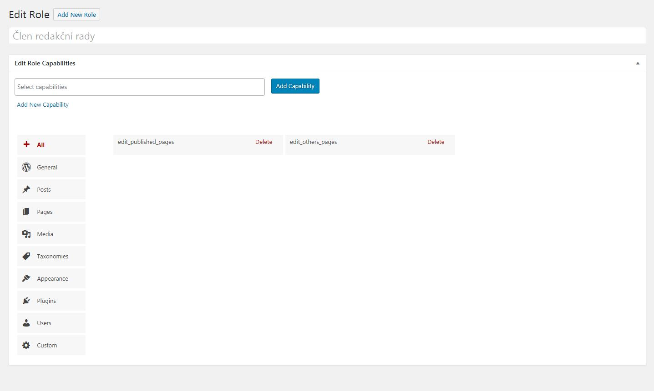

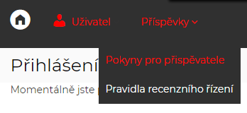Vzhled stránky:

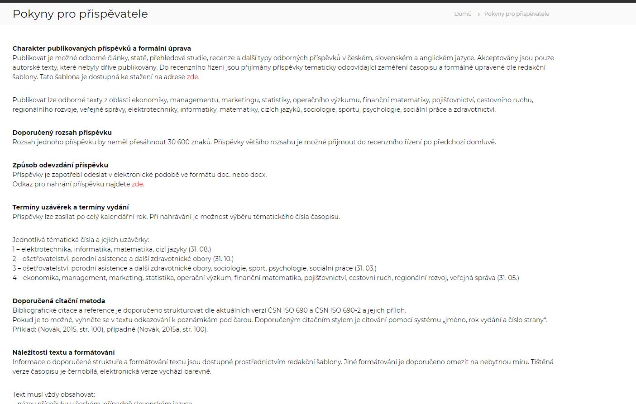

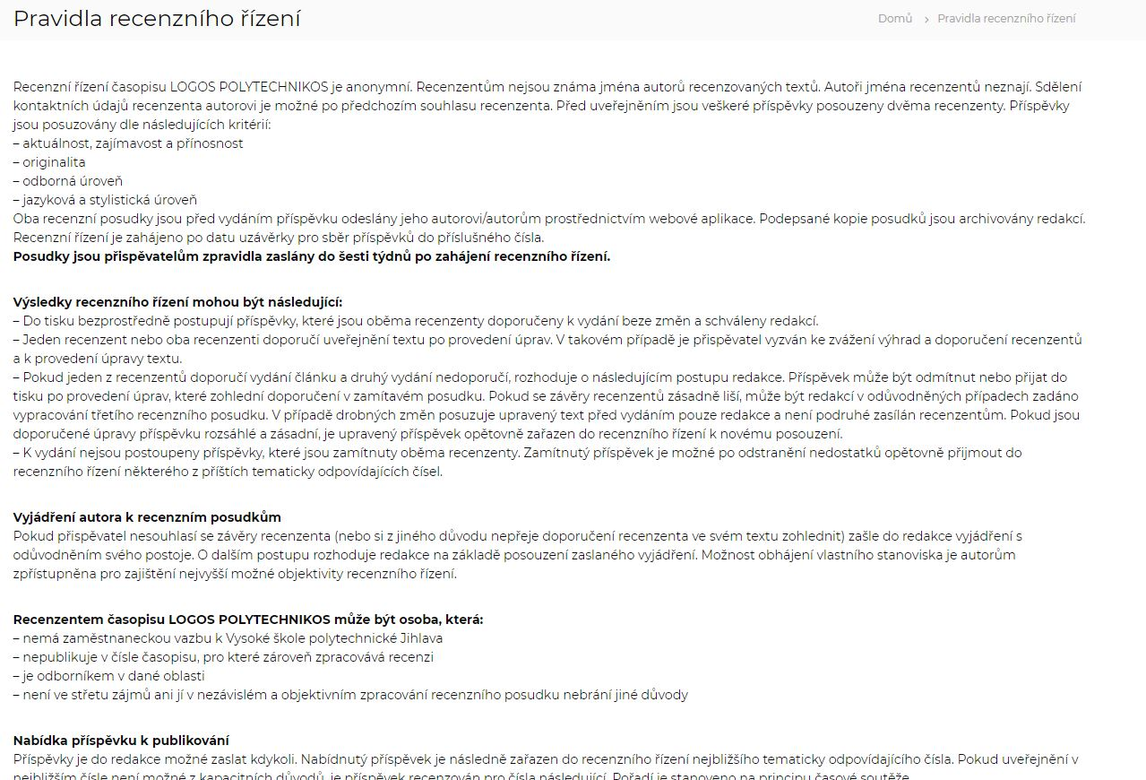

Obě stránky může člen redakční rady upravovat.



Datum: 07.12.2018

Autor: Radek Kudrna